鄂尔多斯市康巴什区人民政府办公室关于开展2022年全区“博爱一日捐”
募捐活动的通知

各街道办事处,区直各部门，各垂直管理部门,各企事业单位:
按照《中华人民共和国红十字会法》和《内蒙古自治区红十字会条例》相关规定,为切实组织开展好全区2022年“博爱一日捐”募捐活动,现将有关事宜通知如下。
- 活动主题
捐出您一天的收入,奉献您的一片真情。
二、参加范围
各街道办事处、各部门、各垂直管理部门、各驻军部队、各企事业单位、人民团体及社会各界。
三、捐款用途
“博爱一日捐”筹措资金的20%用于备灾储备;筹措资金的30%用于人道关怀、灾害救援并继续巩固“博爱一日捐”传统品牌项目;50%的资金用于全区统一部署的人道公益项目。
四、其它事宜
(一)“博爱一日捐”募捐活动是一项长期社会公益活动,区委、区人民政府高度重视、密切关注,已将其纳入全区“五位一体”综合考核评价体系中,各级各部门要进一步提高认识,积极组织、认真落实。区红十字会要落实牵头责任,大力弘扬“人道、博爱、奉献”的红十字精神,按照分级组织、分级管理、分级负责的原则组织承办。全区各级各部门及驻地企业要积极组织本部门、本单位干部职工积极参与“博爱一日捐”活动,并将善款按要求交至区红十字会统筹安排使用,不得截留。2022年“博爱一日捐”募捐活动于2022年10月底完成。
(二)各级各部门要从学习领会习近平总书记对内蒙古重要讲话重要指示批示精神、关于红十字事业重要指示精神和贯彻落实新发展理念的高度,进一步深化对“博爱一日捐”募捐活动在凝聚人道力量、助力疫情防控、补充民生短板、培育和践行社会主义核心价值观、创建全国文明城市等方面重要作用的认识,进一步统一思想,把“博爱一日捐”募捐工作作为聚人心、暖民心、促和谐、扎实开展精神文明创建的有效载体和具体实践。广大领导干部、党员要以身作则,带头捐款,认真组织开展好募捐活动,切实为弱势群体排忧解难。
(三)区红十字会要加强筹资能力建设,积极创新工作方法,拓展筹资渠道,动员社会各界力量以多种形式参与公益事业;要加强公信力建设,严格按照有关规定做好捐款的接收、管理和使用;定期公布募捐情况。要加强完善监事会内部监督,严格落实“博爱一日捐”资金年度审计制度,确保捐赠资金安全有效运行。要集中宣传报道募捐活动中涌现出的先进事迹,褒扬爱心奉献行为,引导文明新风尚。
(四)“博爱一日捐”作为公益捐款已纳入“多多评·码上生活”品德积分序列，按照捐款数额给予一定分值。
(五)区红十字会要积极主动与新闻媒体沟通,报道“博爱一日捐”募捐活动开展情况,集中宣传募捐活动中涌现出的先进事迹,引导文明风尚。
五、捐款方式
(一)现场捐款
地址:区红十字会(康巴什区孵化大厦807室)
联系人:齐琴
电话:0477-8508068；18804770838。
（二）银行转账汇款(请注明捐款单位和捐款用途)
开户银行:建设银行鄂尔多斯康巴什乌兰木伦街支行
开户名称:鄂尔多斯市康巴什区红十字会
捐款账号:1505 0168 6652 0000 0409
捐款项目：博爱一日捐
- 微信支付
微信用户扫描下方二维码进行支付，请务必在“捐款意向”里详细注明捐赠单位全称+博爱一日捐，携凭证及单位捐赠人员详细名单换取捐赠票据。
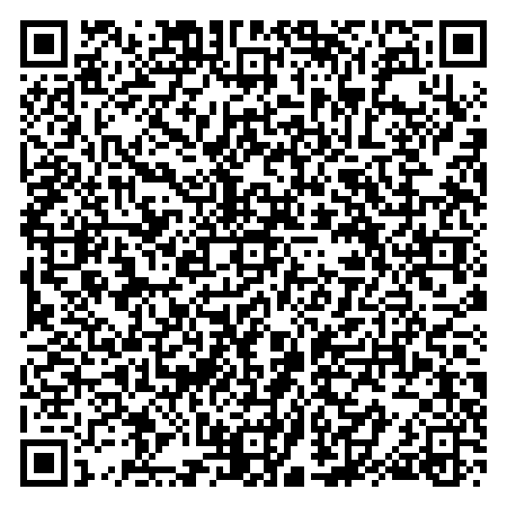

鄂尔多斯市康巴什区人民政府办公室
2022年6月1日

